Laporan Praktikum 7
CREATE dan READ dengan JDBC.


DISUSUN OLEH :
KEZIA NAINGGOLAN 25110047

DOSEN PENGAMPU :
JUNI ISMAIL, S.Kom., M.Kom

PROGRAM STUDI TEKNIK KOMPUTER
CIVITAS AKADEMIKA POLITEKNIK BISNIS INDONESIA
PEMATANG SIANTAR
2026

Menampilkan halaman phpMyAdmin dengan kueri SELECT id_kategori, nama_kategori FROM kategori ORDER BY nama_kategori; yang menampilkan daftar 4 kategori barang (Alat Ukur, Kabel dan Konektor, Perangkat input, dan Perangkat Jaringan)
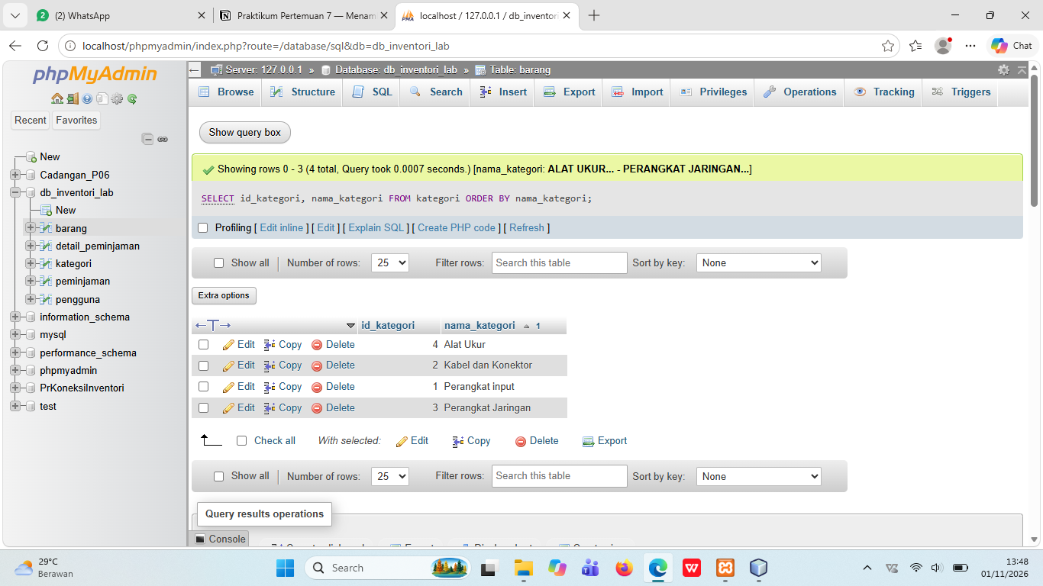

Menampilkan antarmuka aplikasi "INVENTORI LABORATORIUM" berbasis desktop (Java Swing) yang berisi form input data barang baru di bagian atas dan tabel daftar barang (berisi 7 data barang awal) di bagian bawah.
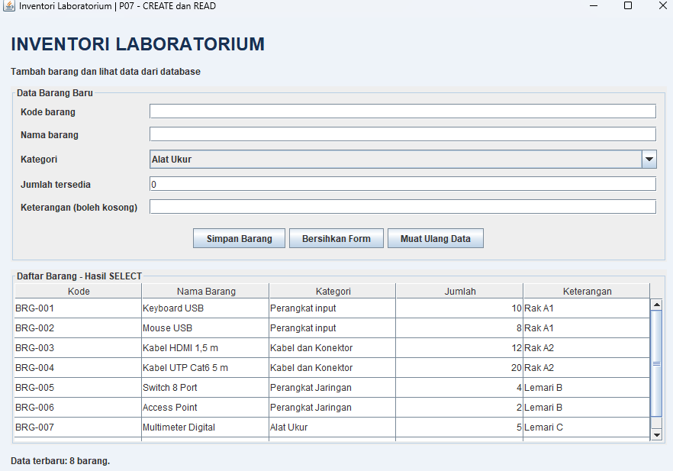

Menampilkan antarmuka IDE NetBeans dengan file proyek FormBarang.java serta panel output yang menunjukkan proses kompilasi kode program berhasil (BUILD SUCCESSFUL).
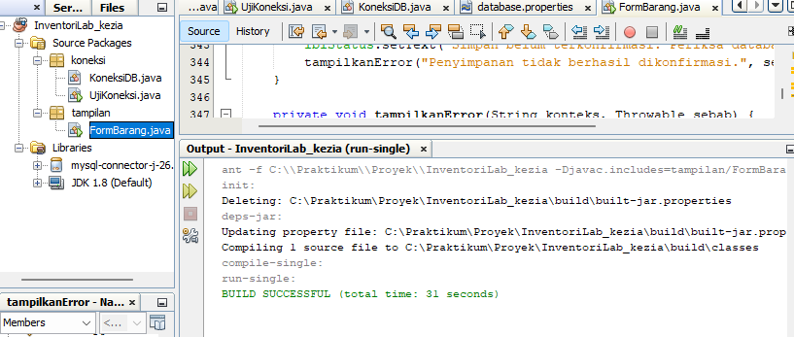

Menampilkan aplikasi desktop setelah penambahan data baru (P07-001 - Mouse Praktikum P07), dengan pesan status "Simpan berhasil. Data terbaru: 9 barang." di bagian bawah.
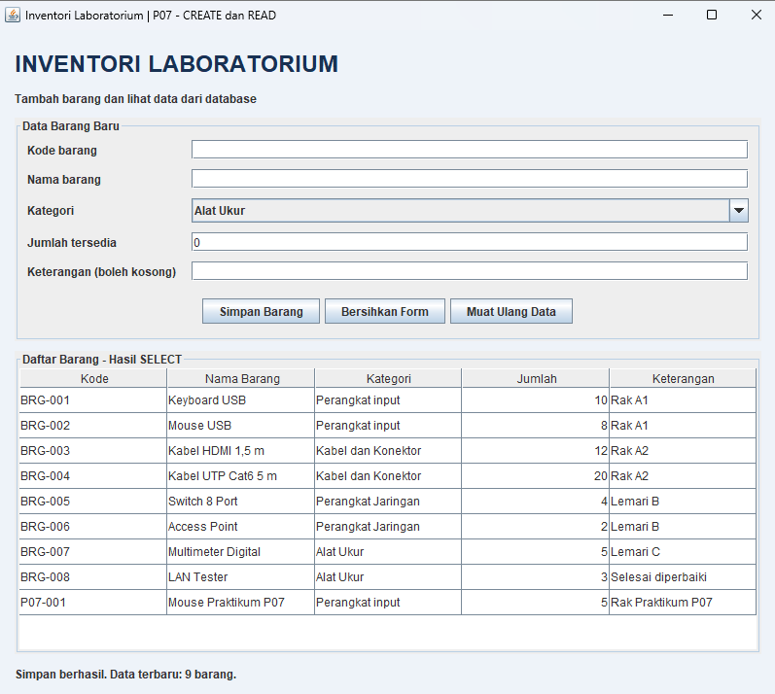

Menampilkan halaman phpMyAdmin untuk verifikasi database melalui perintah SQL SELECT ... WHERE b.kode_barang = 'P07-001';, yang membuktikan bahwa data baru dari aplikasi desktop telah tersimpan ke dalam database db_inventori_lab.
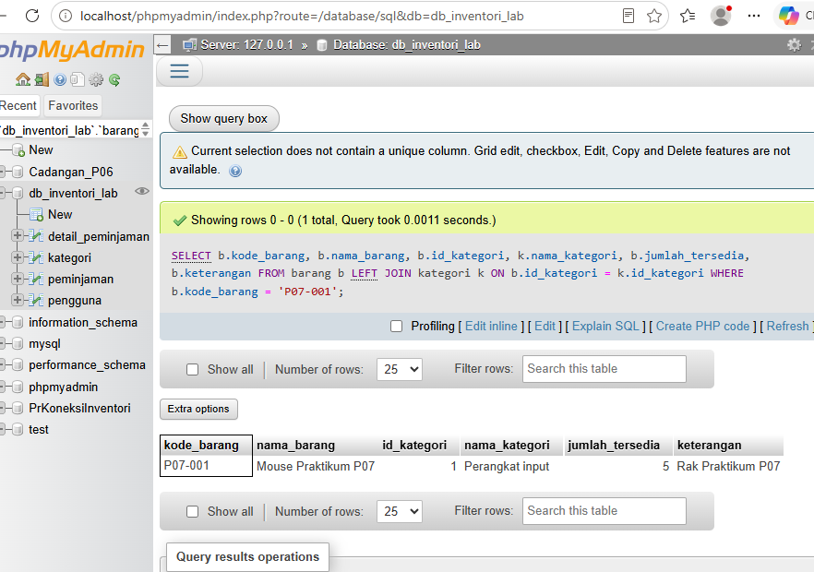
Menampilkan pesan error pop-up dengan keterangan "Penyimpanan tidak berhasil dikonfirmasi. Kode barang sudah digunakan..." (SQL State: 23000; kode: 1062). Ini terjadi karena sistem mencegah duplikasi data saat mencoba menyimpan data dengan kode barang (P07-001) yang sudah ada di dalam database.
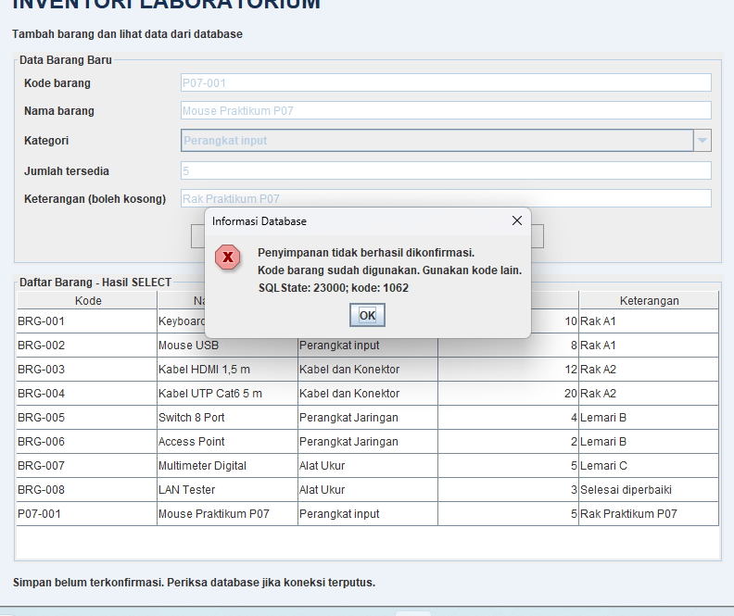
Menampilkan dialog pesan informasi sukses ("Barang berhasil disimpan") setelah pengguna berhasil memasukkan data barang baru dengan kode yang berbeda dan valid. Pengguna diminta mengeklik tombol "OK" untuk memperbarui tampilan daftar barang di tabel.
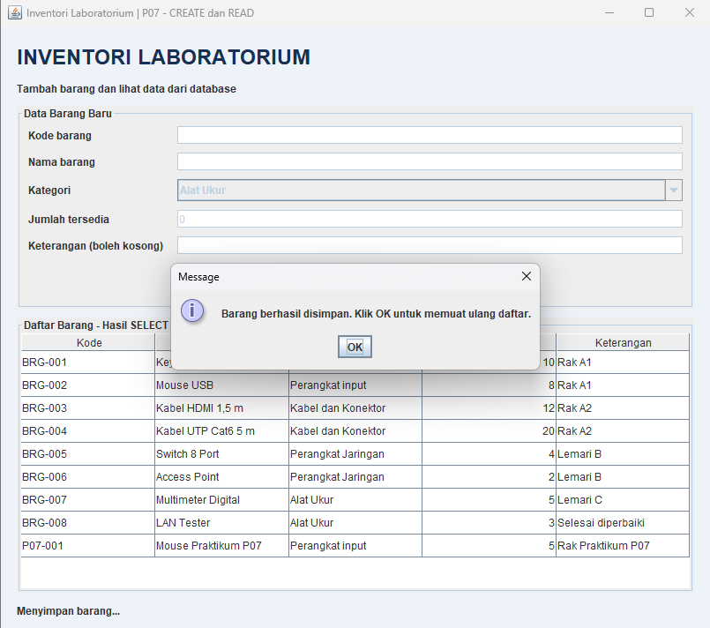
Menampilkan pesan error dialog "Pembacaan data gagal" dengan kode SQL State 08S01. Peringatan ini menunjukkan adanya kendala atau gangguan koneksi saat aplikasi mencoba membaca/memuat ulang data dari server database MySQL.
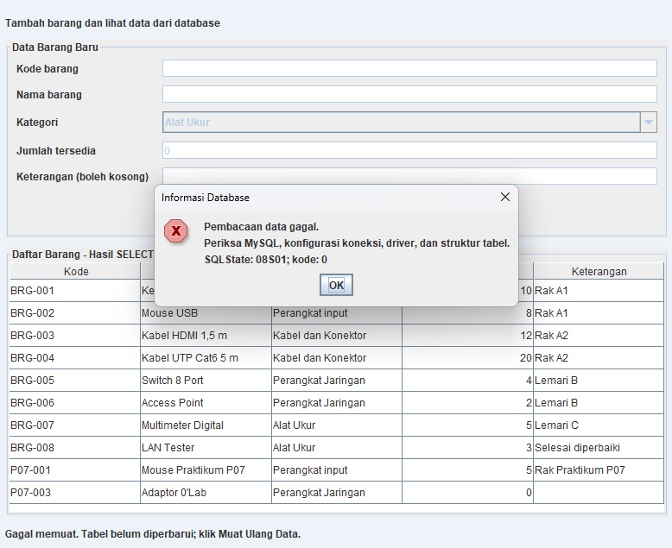

Menampilkan kondisi antarmuka aplikasi setelah berhasil menambahkan data baru lagi (dengan total keseluruhan mencapai 11 barang di dalam tabel). Di bagian bawah terlihat keterangan status "Simpan berhasil. Data terbaru: 11 barang."


